as três laranjas mágicas
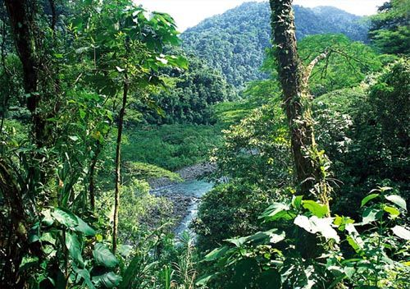

CLIMA QUENTE
Durante o dia a temperatura média nas selvas da Costa Rica, onde se passa a nossa história, chega a 38°.
Achando que já estava mais que na hora de seu filho se casar, um velho rei convidou princesas de todos os cantos do mundo para uma grande festa. Como o príncipe não simpatizou com nenhuma delas, o monarca o mandou procurar sozinho uma jovem que lhe agradasse.
O rapaz montou em seu cavalo e partiu. Não demorou para chegar a uma floresta, onde se deparou com uma laranjeira da qual pendiam três laranjas de ouro. Colheu-as e prosseguiu.
Logo depois sentiu sede, pois fazia muito calor. Então sacou da faca, descascou uma laranja e a cortou ao meio. Pois não é que da laranja saiu uma linda moça de olhos da cor do céu e cabelos da cor do sol? “Um gole de água, por favor!", ela implorou. O príncipe não pode atender seu pedido, e a moça desapareceu.
O sol estava ardente, e o viajante não demorou a cortar mais uma laranja. Uma jovem de olhos verdes como uma lagoa da floresta e cabelos vermelhos como uma flor de hibisco lhe pediu um gole de água e, como não o recebeu, sumiu.
O príncipe seguiu viagem e por fim encontrou uma fonte, onde saciou sua sede. A essa altura já estava com fome e então cortou a terceira laranja. Uma moça de cabelos negros como o corvo e o rosto branco como jasmim lhe suplicou: “Um gole de água, por favor”. O rapaz juntou as mãos em concha, encheu-as na fonte e lhe deu de beber. Assim a livrou do encantamento de uma bruxa, que a aprisionara nas laranjas mágicas.
O príncipe e a moça se casaram e pouco depois subiram ao trono. Quando a bruxa soube, correu para a cidade, foi até o portão do palácio e se pôs a apregoar: “Grampos! Lindos grampos! Quem quer comprar?”. A rainha ouviu seu pregão e a mandou entrar. A falsa vendedora lhe mostrou então um grampo que tinha uma pérola na ponta e pediu para colocá-lo em seus cabelos. A jovem soberana se abaixou, e a bruxa lhe espetou o grampo na cabeça com toda a força.
No mesmo instante a rainha se transformou numa pomba branca e voou para a floresta. O rei estava ali, caçando, e capturou a linda ave com a intenção de oferecê-la a sua esposa. No entanto, ao voltar para o palácio, procurou a rainha por toda parte e não a encontrou.
Nos meses seguintes seu único consolo foi a pomba branca, que lhe lembrava seu amor perdido. Um dia, acariciando a cabeça do animalzinho, sentiu uma coisa dura: era a pérola do grampo. Puxou-a imediatamente e diante de seus olhos sua bela rainha tomou o lugar do pássaro.
Ao descobrir que tudo aquilo fora obra da bruxa, o monarca mandou que seus homens a prendessem. Mas, chegando à cabana da megera, a guarda real só encontrou cinzas e um rolo de fumaça escura que parecia uma forma humana.

PROPOSTAS:
Escolha uma das propostas a seguir.
1) Recorte as figuras a seguir e cole-as nos espaços correspondentes ao texto para ilustrá-lo.
OU
2) Escreva trechos do texto abaixo das figuras, que correspondam às imagens.
OU
3) Use os espaços deixados no texto para desenhar, ilustrando os trechos.

PARA RECORTAR OU ESCREVER.

_______________________________  _______________________________  _______________________________ | _______________________________  _______________________________  _______________________________
_______________________________  _______________________________  _______________________________ | _______________________________  _______________________________  _______________________________
_______________________________  _______________________________  _______________________________ | _______________________________  _______________________________  _______________________________  LARANJAS FAMOSAS  Aqui temos uma história realmente internacional, bem conhecida não só nas Américas como também na Europa e na Índia. O compositor Sierguei Prokófiev (1891-1953) a utilizou como tema da ópera O amor de três laranjas, que estreou em 1921.
_______________________________
_______________________________
_______________________________

